Улучшение эксплуатационных характеристик многоэлементного

литий-ионного накопителя электротранспорта

Сердечный Денис Владимирович

Аспирант

Саратовский государственный технический университет имени Гагарина Ю.А., ИнЭТМ, Саратов, Россия

E–mail: serdechnyy.denis@gmail.com

Будущее автономного электротранспорта в России связано с совершенствованием процессов энергосбережения и повышения энергоэффективности, что невозможно без развития технологии аккумулирования энергии. В связи с этим, актуальной задачей является разработка и совершенствование накопителей энергии и систем управления ими, обеспечивающих улучшение эксплуатационных характеристик [1,2]. Повышение эффективности многоэлементной литий-ионной аккумуляторной батареи, связанное с совершенствованием процесса балансировки ячеек в процессе заряда и эксплуатации, направленного на увеличение фактической емкости накопителя, является актуальной задачей [3,4].
Проведен сравнительный анализ различных типов первичных и вторичных химических источников тока, показавший перспективность использования в многоэлементных накопителях для современного электротранспорта литий-ионного аккумулятора, обладающего приемлемыми эксплуатационными характеристиками.
Разработан алгоритм заряда литий-ионного накопителя, состоящего из n аккумуляторных ячеек, с процессом балансировки, обеспечивающий соотношение величины разбаланса, потерь и времени заряда, приводящих к увеличению таких эксплуатационных характеристик, как фактическая емкость многоэлементной батареи и время ее разряда (Рисунок 1) [5].
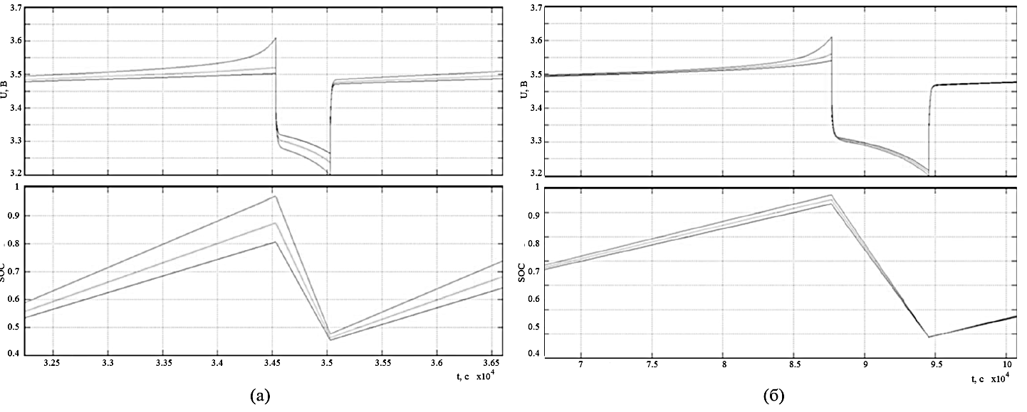Рисунок 1 – Результаты моделирования зарядного процесса накопителя
по разработанному алгоритму
Предложена методика определения количества циклов балансировки многоэлементной литий-ионной аккумуляторной батареи, основанная на поиске компромисса между увеличением максимального времени ее разряда, с одной стороны, и уменьшения размаха напряжений заряжаемых ячеек – с другой. Осуществлена экспериментальная проверка предложенной методики (Рисунок 2), по результатам применения которой реализован эффективный балансировочный цикл для конкретного типа многоэлементной литий-ионной батареи [6].
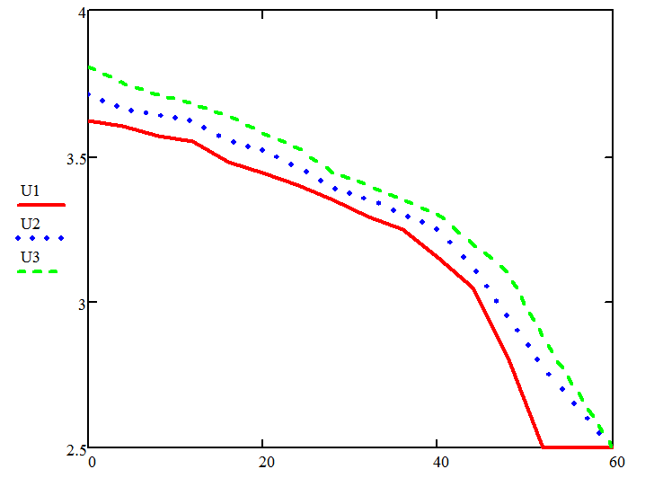
Рисунок 2 –Результаты экспериментальной проверки методики, где U2 – соответствует накопителю с наиболее эффективным циклом балансировки
Осуществлено определение значений показателей эффективности эксплуатации многоэлементного литий-ионного накопителя электротранспортного средства, свидетельствующее об улучшении эксплуатационных характеристик при использовании разработанного алгоритма управления зарядом и балансировкой в среднем на 8-10% [7].

Литература
1. Andrea, D. Battery Management Systems for Large Lithium-ion Battery Packs / D.Andrea. –Norwood: Artech House, 2010. – 303 p.
2. Battery Management System: An Overview of its Application in the Smart Grid and Electric Vehicles / H. Rahimi, U. Ojha, F. Baronti, M. Chow // Industrial Electronics Magazine. – 2013. –V.7. – №2. – P.4-16.
3. Pistoia, G. LithiumIon Batteries: Advances and Applications / G. Pistoia. Amsterdam: Elsevier Publ. 2013. – 634 p.
4. Serdechnyy, D.V. Managing lithium-ion battery /D.V. Serdechnyy // Working to Progress: материалы междунар. науч.-практ. конф., г. Саратов, 15-16 мая 2014 г. – Саратов, 2014. – С.143-145.
5. Сердечный, Д.В. Моделирование многоэлементных литий-ионных батарей в энергообеспечивающих комплексах автономных объектов / Д.В. Сердечный, Ю.Б. Томашевский // Вестник Южно-Уральского государственного университета. Серия Энергетика. – 2017. – № 3. – С. 86-94.
6. Сердечный, Д.В. Управление процессом заряда многоэлементных литий-ионных аккумуляторных батарей / Д.В. Сердечный, Ю.Б. Томашевский // Измерение. Мониторинг. Управление. Контроль. – 2017. – № 3. – С. 115-123.
7. Сердечный, Д.В. Особенности эксплуатации накопителя энергии на базе многоэлементной литий-ионной аккумуляторной батареи / Д.В. Сердечный, Ю.Б. Томашевский // Известия вузов. Проблемы энергетики. – 2017.–№ 9-10.–С.139-144.

